с.Молчаново
05/2026
"Событийный вестник»

Областное государственное казенное учреждение
«Центр социальной помощи семье и детям Молчановского района»

Журнал «Событийный вестник»— это периодическое методическое издание, посвящённое освещению определённых конкретных событий, мероприятий, акций,конкурсов или тематических направлений деятельности учреждения. Предназначенный для специалистов (педагогов) ОГКУ «ЦСПСиД Молчановского района» в который входят Молчановский, Шегарский, Кривошеинский и Кожевниковский районы. В журнале публикуются статьи педагогов о событиях, прошедших в каждой Службе определенного района. Периодичность выпуска ежемесячно, один раз в месяц. Так, же виртуальный вариант журнала можно найти на сайте учреждения.

Содержание

1. Зычкова Е.О. «Радужное настроение» ………………………………..............................3-4

2.Зычкова Е.О. «Жизнь без буллинга»…………...………………………………………….5-6

3. Горбунова Л.М. «Первая конференция по психологической поддержке участников СВО и членов их семей»………………………………………………………………………7-9

4.Забенова Б.М. «Радио-Путешествие в мир звуков»……………………………………10-11

5.Стрельникова С.А «Память Победы в наших сердцах»………………………………12-13
6. Коновалова О.С. « Память, которая объединяет»……………………………………14-15
7. Мухина Г.К. « Час мужества « Юные герои Великой Отечественной войны»…..16-17
8. Ряднина В.И. « Веселый Луковый день»……………………………………………....18-19
9. Вензик К.П. « Память о герое и его орудии, прошедших путь от Волги до Берлина» ………………………………………………………………………………………………….20-21
10. Емельянова Ю.А. «Все начинается с семьи»……………………………………….22-23
11.Синькова Л.П. « Через поколения к подвигу»……………………………………….24-25
11. Курмышова О.С. «Мы памятью живы»……………………………………………..26-27
12.Шульга Н.В. « Совместный досуг детей и родителей в летний период»………...28-29

13. Зычкова Е.О. «Духовно-нравственное воспитание: инновации и эффективность на методическом объединении в Шегарском районе»…………………………………….30-32

14.Васина О.С. « Семья основа патриотического воспитания ребёнка»……………33-35

15. Лоева С.В. « Подросток и закон»……………………………………………………..36-38
16. Коваленко Е.В. « Дети ВОВ: подвиг, стойкость и недетское мужество» ……..39-41

17. Дроздова Н.Л. « Формирование связной речи у школьников»………………….42-43

18. ЗахожихТ.Н. « Инновационные методы и подходы в духовно-нравственном воспитании детей»…………………………………………………………………………..44-45

«Радужное настроение»
В рамках Недели психологии с 12.05.2026г. по 19.05.2026г. в Службе помощи семье и детям Шегарского района прошла уникальная акция под названием «Радуга настроения», которая объединила педагогов, воспитанников и родителей в творческом и увлекательном процессе. Эта инициатива направлена на развитие эмоционального интеллекта и понимание своих и чужих чувств. Цель акции заключалась в том, чтобы каждый участник смог осознанно отразить свое настроение в определенный момент времени, вызвать интерес к себе, к осознанию собственного настроения и его влияния на окружающих; диагностика эмоционального состояния воспитанников и их родителей. Мы использовали квадраты различных цветов: красный, желтый, серый и черный, каждый из которых символизировал определенные эмоции. Благодаря этому простому, но мощному инструменту, педагоги, воспитанники и родители смогли поделиться своими чувствами и понять, что все эмоции важны и имеют право себя проявлять. Красный символизирует яркие и бурные чувства: радость, страсть, активность. Жёлтый обозначает лёгкие, весёлые эмоции, счастье, оптимизм. Зелёный ассоциируется со спокойным настроением. Синий цвет означает грусть, усталость, желание отдохнуть. Серый может
ассоциироваться с нейтральными состояниями, когда человек не знает, как себя ощущает. Черный цвет отражал грусть, подавленность или тревогу, что тоже является важной частью эмоциональной палитры. В течение недели воспитанники, педагоги и родители имели возможность на специальном стенде прикреплять цветные квадраты в зависимости от своего настроения. Каждый мог выбрать цвет, который соответствовал его текущим чувствам, и затем приклеить квадрат на общий плакат. Стенд заполнился цветными квадратами, создавая настоящую «радугу», которая визуально отчётливо демонстрировала разнообразие эмоций, испытываемых сообществом службы. Акция «Радуга настроения» произвела яркое впечатление на педагогов, воспитанников и родителей. Многие отметили, что с помощью простого действия — наклеивания цветных квадратиков — им стало легче осознать и выразить свои собственные чувства. В процессе обсуждения эмоций участники заметили, что не все дни одинаково радостные, и это нормально.
Кроме того, акция помогла развить эмпатию среди педагогов и родителей, поскольку они увидели, что многие ощущают аналогичные эмоции. Это способствовало укреплению взаимопонимания и поддержки, что особенно важно в социальной среде. Акция «Радуга настроения» не только подарила участникам возможность поделиться своими чувствами, но и помогла создать более сплоченный и понимающий коллектив. Мы надеемся, что эта инициатива станет традиционной в нашей службе, и каждый год будет напоминать нам о важности психического здоровья и эмоционального комфорта. Не забывайте, что важно понимать и принимать свои и чужие чувства, ведь каждая эмоция — это часть нашей уникальной палитры.
Педагог-психолог СПСиД Шегарского района Зычкова Е.О.
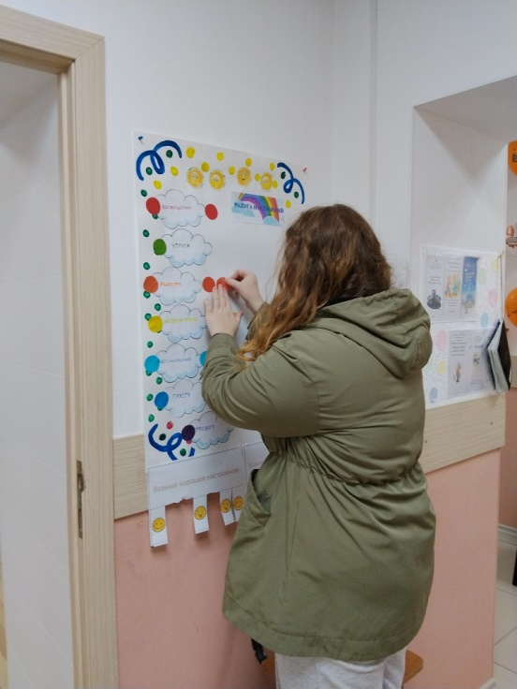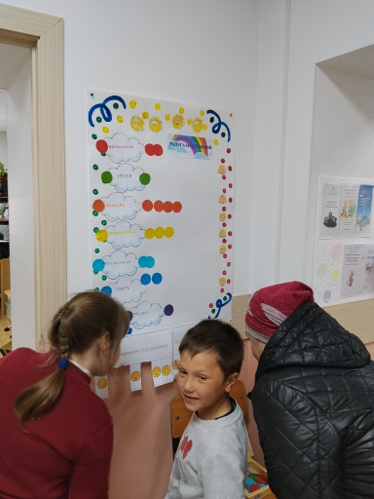
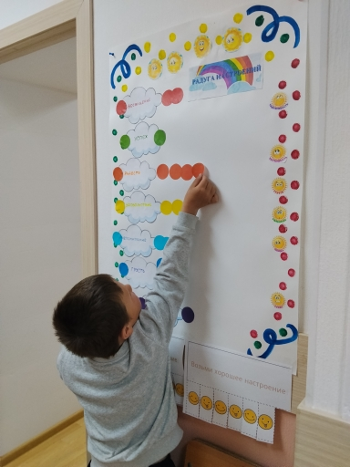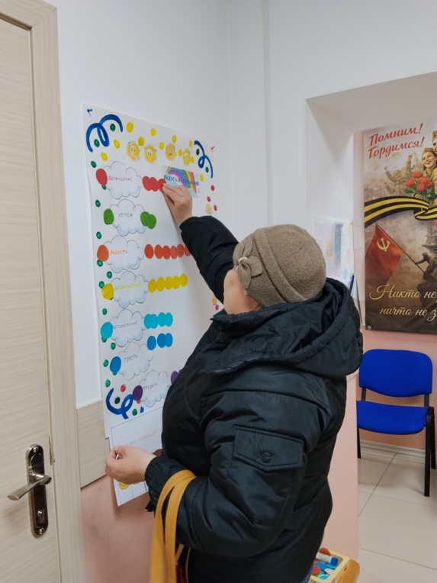

«Жизнь без буллинга»
4 мая ежегодно отмечается Международный день борьбы с буллингом (травлей). Этот день был официально закреплён в 2012 году по инициативе ООН, которая признала буллинг проблемой всеобщего масштаба. В нашей Службе помощи семье и детям Шегарского района были организованны следующие мероприятия: родительское собрание для родителей воспитанников, оформлен информационный стенд, выданы буклеты «Школьный буллинг», « Буллинг: определение,выявление,последствия».
На родительском собрании были рассмотрены следующие вопросы.

1.Что такое буллинг?
Буллинг — это систематическое агрессивное поведение, направленное на унижение, запугивание или причинение вреда человеку или группе людей. Его ключевые особенности:
- повторяемость и намеренность (не единичный случай, а серия унижающих или жестоких актов);
- неравенство сил (жертва обычно слабее агрессора);
- цель агрессора — нанести эмоциональный или физический ущерб, повысить собственную значимость за счёт унижения другого.

Как отмечают этот день
В этот день проводятся различные акции, направленные на повышение осведомлённости о проблеме:
- люди надевают розовую одежду (рубашки, футболки) в знак поддержки борьбы с травлей;
- организуются флешмобы, информационные мероприятия в детских коллективах, беседы с детьми и взрослыми о буллинге, его видах и способах предотвращения;
- раздаются памятки, буклеты и листовки с информацией о профилактике буллинга.
Символ борьбы с буллингом — розовая рубашка. Традиция надевать розовую одежду связана с историей, произошедшей в Канаде: в 2007 году старшеклассники, увидев, как новичка травят за розовую рубашку, купили 50 таких футболок и раздали одноклассникам в знак солидарности.

2.Что делать, если вы или кто-то из ваших близких столкнулся с буллингом
- Сообщить взрослым — родителям, учителям, школьному психологу.
- Обратиться за помощью по бесплатному круглосуточному «Телефону доверия»: 8 800 200-01-22.
- В случае серьёзного эпизода буллинга можно обратиться в полицию или в территориальную комиссию по делам несовершеннолетних.

3.Важность борьбы с буллингом
Буллинг влияет не только на жертву, но и на агрессора, а также на свидетелей травли. Поэтому борьба с буллингом требует совместных усилий родителей, педагогов и общества в целом.
4.Некоторые виды буллинга:
- Физический буллинг включает в себя физическое насилие, например, удары, толчки или повреждение личных вещей.
- Вербальный буллинг включает в себя оскорбления, уничижительные комментарии, запугивания и угрозы.
- Социальный буллинг направлен на ущерб репутации человека или его социальных связей. Может проявляться в виде распространения слухов, умышленного исключения из группы, манипуляций в общественном мнении с целью изоляции жертвы.
- Кибербуллинг происходит в онлайн-среде и включает в себя использование технологий для запугивания, унижения или манипуляции жертвой.
- Сексуальный буллинг включает в себя нежелательное сексуальное внимание, комментарии или жесты. Может перерасти в сексуальное насилие и преследования.
- Экономический буллинг связан с контролем или манипуляцией финансовыми ресурсами жертвы. Например, лишение доступа к деньгам, саботаж трудовой деятельности или уничижительные замечания о финансовом положении.
Педагог-психолог СПСиД Шегарского района Зычкова Е.О.
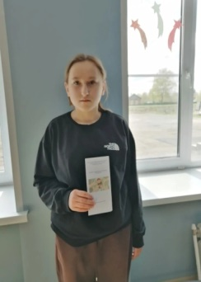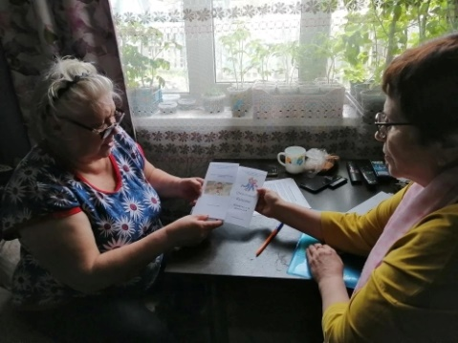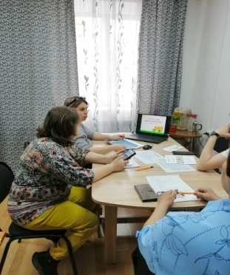
«Первая конференция по психологической поддержке
участников СВО и членов их семей»
06 мая 2026года в Томской области состоялась первая региональная научно-практической конференции «Психологическая поддержка участников СВО и членов их семей: межведомственный подход и современные практики». В течение дня ведущие эксперты, врачи и ученые региона, а также более 400 специалистов и заинтересованных лиц выстраивали единую систему помощи защитникам и их семьям. На конференции присутствовали врачи, военные психологи, гражданские психологи, педагоги и руководители различных социальных учреждений и служб, оказывающие комплексную помощь участникам СВО и их семьям. Событие охватило широкий спектр вопросов – от фундаментальных медицинских исследований до конкретных региональных практик. Приветствие участникам конференции направил губернатор Томской области Владимир Владимирович Мазур, подчеркнув, что создание комплексной и доступной системы психологической помощи – один из приоритетов нашей работы и задача государственной важности. Участники обсудили применение технологий виртуальной реальности для лечения боевой психической патологии. Рассмотрели роль семьи как точки опоры: проработали алгоритмы психологического сопровождения детей и близких военнослужащих, так как именно семья признана ключевым институтом успешной адаптации бойцов. Уделили внимание духовному состоянию ветеранов и специфике работы с постстрессовыми расстройствами. Здесь необходимо проводить индивидуальную работу с каждым бойцом. «Томская область обладает мощной научной базой и сильным профессиональным сообществом, готовым оперативно и эффективно решать самые сложные задачи современности. Благодарим всех участников за содержательный диалог и искреннее стремление помогать тем, кто сегодня в этом нуждается», – отметила заместитель губернатора по социальной политике Светлана Грузных. Был представлен ряд проектов, которые стартовали как форма помощи семьям военнослужащих и пропавших без вести солдат, а также реабилитация ветеранов. В ходе выступлений все специалисты могли познакомиться с диагностическими и методическими разработками, направленными на реабилитационную работу и помощь людям, защищающим нашу Родину. Была освещена клубная и военно-патриотическая работа с подрастающим поколением. В ходе конференции все участники могли обменяться своими наработками и методическими решениями по вопросу работы с участниками СВО. Наш Центр в составе двенадцати сотрудников и директора принял участие в конференции. На секции Любовь Павловна Синькова делилась бесценным опытом клубных формирований. На интерактивных площадках делились практическим опытом наши педагоги: Любчак Любовь Петровна, Ряднина Валентина Ивановна, Васина Ольга Сергеевна, Горбунова Любовь Михайловна. Без ложной скромности скажу, что данные практики помощи участникам СВО и членам их семей пользовались огромным интересом у аудитории. На мастер-классе у Валентины Ивановны начальник нашего Департамента Наталья Борисовна Извекова проверила свои межполушарные связи. Мастер-класс «Техники работы с паническими атаками и тревожными состояниями» помог выстроить новые каналы сотрудничества со смежными организациями. Команда Юлии Волковой (проект «Сила внутри нас-равный равному »), предложила сотрудничество. Любовь Михайловна Горбунова будет обучать авторской методике «Ресурсная колода ПА». Команда Юлии Волковой приезжают в Службу помощи семье и детям Шегарского района и проводят обучение «равный-равному» и оказывают услуги в помощь семьям и участникам СВО.
Данный опыт участия в конференции был интересен и актуален, многие вещи откликнулись нам, так как в проектах учреждения задействованы десятки семей участников специальной военной операции. Следует отметить, что работу с данным сегментом мы встраиваем в общий план реабилитационных мероприятий с самого начала специальной военной операции, когда семьи военнослужащих стали обращаться в наш Центр.
Благодаря конференции мы смогли систематизировать и упорядочить опыт работы, а также обозначить виды помощи актуальные на данный момент. Теперь мы сможем более точно и адресно выстраивать взаимодействие с семьями участников СВО. Благодаря конференции мы точно знаем, куда мы можем обратиться за методическими материалами, поддержкой и наставничеством в работе наших специалистов. Выражаем глубокую признательность за данное практическое и полезное мероприятие всем организаторам и участникам!

Педагогог-психолог СПСиД Шегарского района Горбунова Л.М

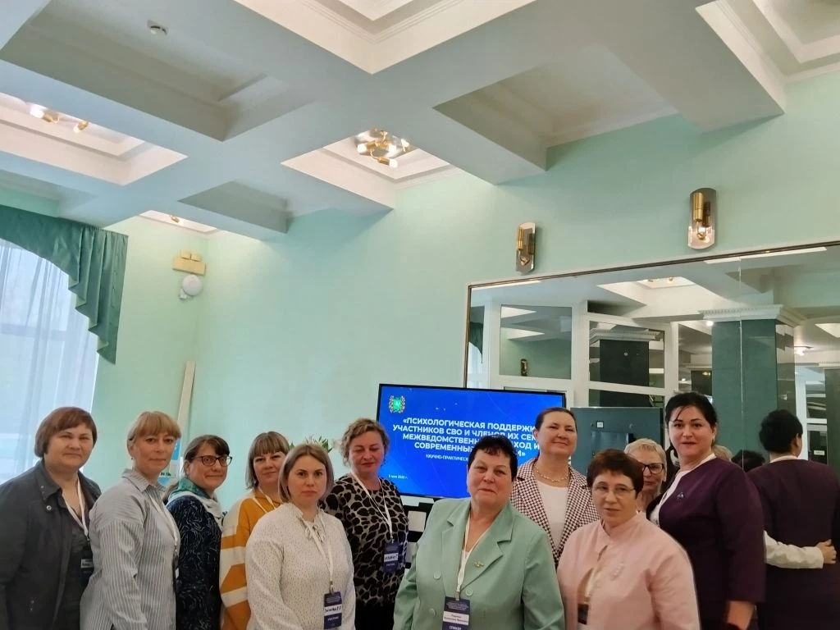

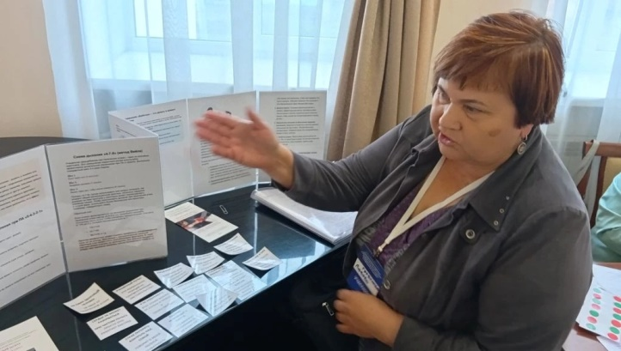

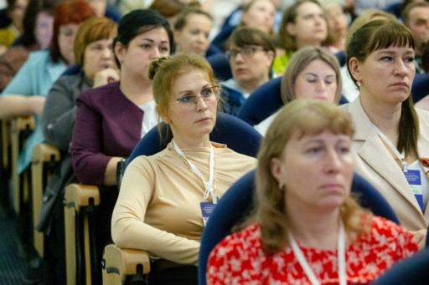
«Радио-Путешествие в Мир Звуков»
Сегодня в Службе помощи семье и детям Кожевниковского района прошёл тематический день, посвященный Всемирному Дню радио. Этот день, стал настоящим праздником, для наших детей ведь они узнали много нового и интересного о радио, его истории и значении в современном мире. Интересный факт: слово «радио» происходит от латинского radius - «луч». Именно образ невидимого луча, пронизывающего пространство, стал метафорой беспроводной связи в начале 20 века. Сегодня на тех же принципах работают Bluetooth,Wi-Fi и мобильная связь. Дети с интересом посмотрели презентацию об истории создания радио и узнали о великом изобретателе Александре Попове. Александр Попов-русский физик и электротехник, которого считают одним из создателей радио. Его эксперименты с электромагнитными волнами в конце 19 века привели к появлению первых приборов беспроводной связи и стали важным шагом в развитии радиотехники. Изобретение радио Поповым – огромный вклад в развитие мировой науки и технологии. Наш выдающиеся ученный не только обосновал возможность изобретения радио, но и сам своими руками создавал первые прототипы приемников. Это открытие позволило оснастить российский флот передовыми на тот момент средствами коммуникации. Радиоприемники начали появляться в армии, а затем стали достоянием всех слоев населения. Благодаря Попову радиоприемники вышли в массовое производство. Все люди на земле получили возможность оперативно узнавать новости наслаждаться музыкой и слышать друг друга на расстоянии тысячи километров. Именно изобретения Попова предопределило дальнейшее направление развития коммуникации. Современная космическая и морская навигация телевидение, беспроводная связь, интернет и Wi-Fi обязаны своим существованием русскому ученному. Ребята узнали, что радио-это не только средство передачи информации, но и площадка для выступлений интересных людей, поэтов, а также источник прогнозов погоды. Одним из самых увлекательных моментов стало создание макета радиоприемника. Дети с большим энтузиазмом и креативностью подошли к этому заданию, проявим свои лучшие навыки в работе с бумагой и ножницами. Кульминацией мероприятия стала увлекательная игра «Радио», где дети смогли почувствовать себя настоящими телеведущими. Ребята радостно описывали своих друзей, и угадывали о ком идет речь, развивая внимание коммуникативные навыки и воображения. Все вместе изготовили плакат «День радио». Мероприятия ко Дню Радио позволило детям не только узнать много нового о радиотехнике, но и развить свои творческие способности. Мы надеемся, что интерес к науке и технике заложенный в этот день станет основной для будущих достижении наших юных изобретателей.
Воспитатель СПСиД Кожевниковского района Забенова Б.М.

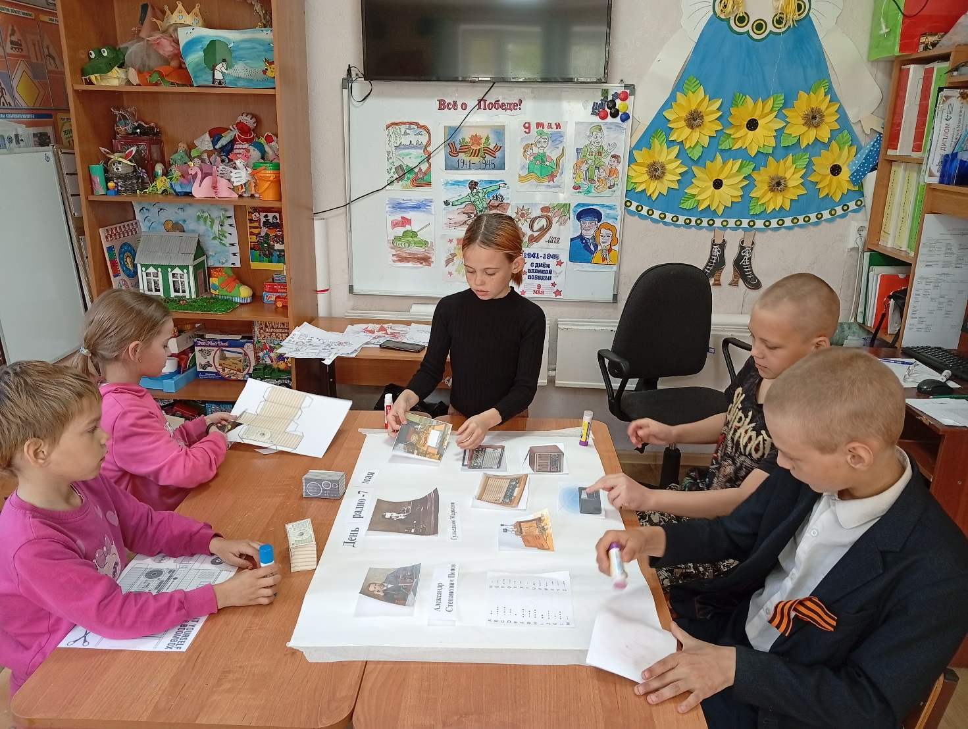

«Память Победы в наших сердцах»
В преддверии великого праздника Дня Победы в Службе помощи семье и детям Шегарского района прошли патриотические акции «Окна Победы» и «Георгиевская ленточка».
Воспитанники совместно с педагогами приняли активное участие в подготовке к празднованию 9 Мая.
В рамках акции «Георгиевская ленточка» ребята своими руками изготавливали авторские броши из георгиевских ленточек, украшая их по собственному замыслу. Каждая работа получилась особенной, наполненной детским старанием, теплом и уважением к памяти героев Великой Отечественной войны. Созданные броши дети с гордостью забирали с собой, дарили своим родителям, братьям, сестрам, как символ памяти, благодарности и связи поколений.
Не менее значимой стала акция «Окна Победы». В ней приняли участие целые семьи воспитанников. Родители вместе с детьми украшали окна домов праздничной символикой: звездами, голубями мира, лентами, цветами и словами благодарности героям. Такие окна стали не только украшением домов, но и знаком уважения к подвигу народа, отстоявшего мир и свободу.
9 Мая для нашей страны – это не просто памятная дата. Это часть истории каждой семьи, боль, гордость, память, которая передается из поколения в поколение. Практически из каждого дома в годы Великой Отечественной войны мужчины уходили на фронт защищать Родину. Многие так и не вернулись домой. Миллионы людей отдали свои жизни ради будущего своих детей и внуков, ради мира и свободы.
С каждым годом ветеранов и очевидцев той страшной войны становится всё меньше. Именно поэтому так важно сохранять память об их подвиге. Подобные мероприятия имеют большое значение для подрастающего поколения. Через участие в акциях дети знакомятся с историей своей страны, учатся уважать память защитников, понимать ценность мира. Совместная деятельность детей и взрослых помогает укреплять семейные традиции, воспитывает чувство патриотизма, гордости за свою страну и благодарности людям, подарившим нам мирное небо.
Особую ценность такие акции имеют ещё и потому, что позволяют детям не просто услышать о празднике, а стать его частью через творчество, семейное участие и добрые дела. Именно через такие искренние и тёплые моменты формируется уважительное отношение к истории своей Родины, чувство гордости за страну, в которой мы живём.
Логопед СПСиД Шегарского района Стрельникова С.А.
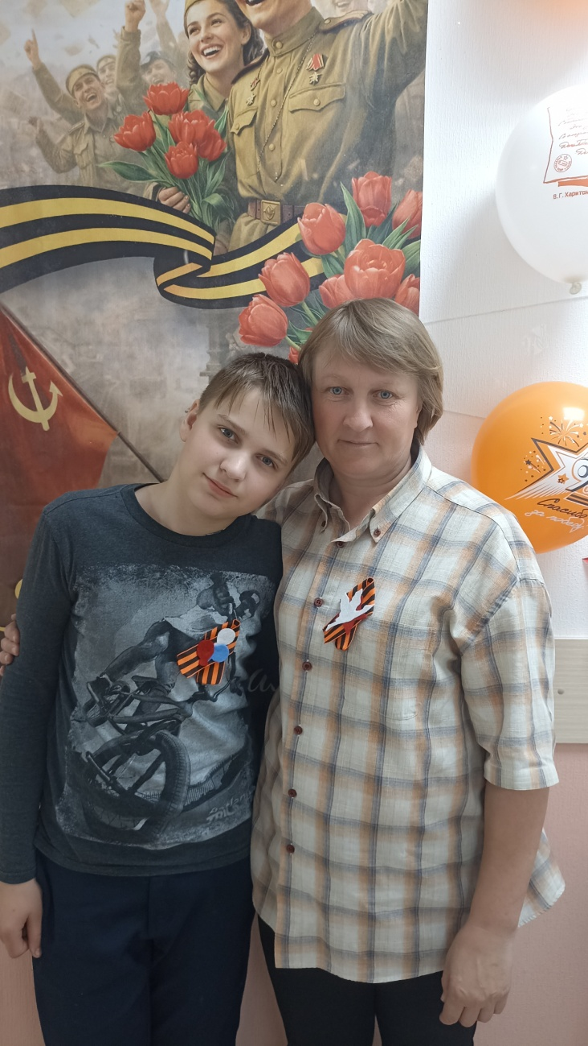
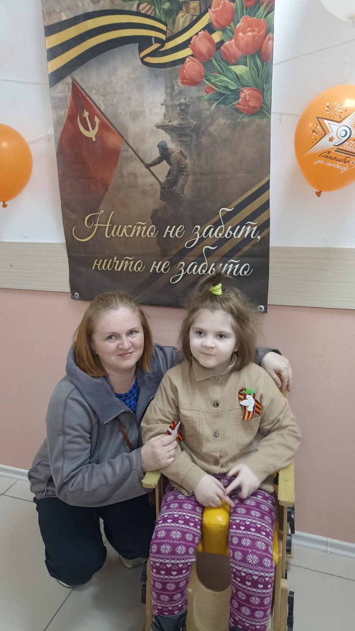

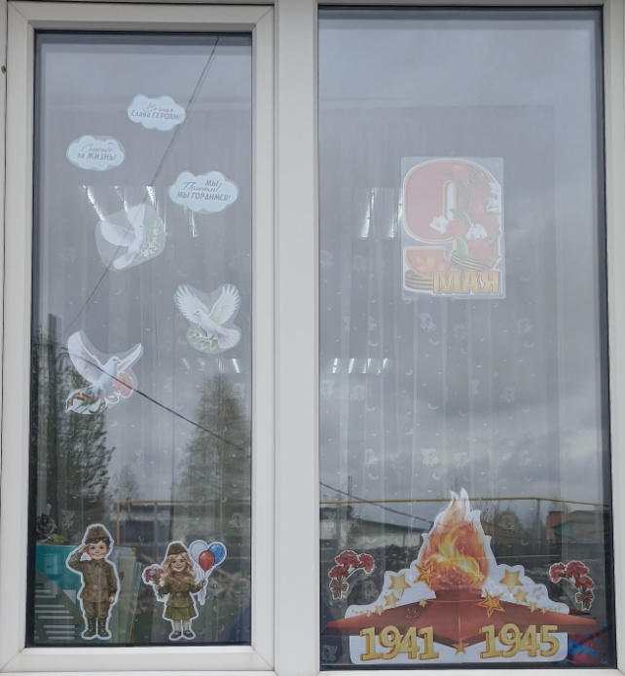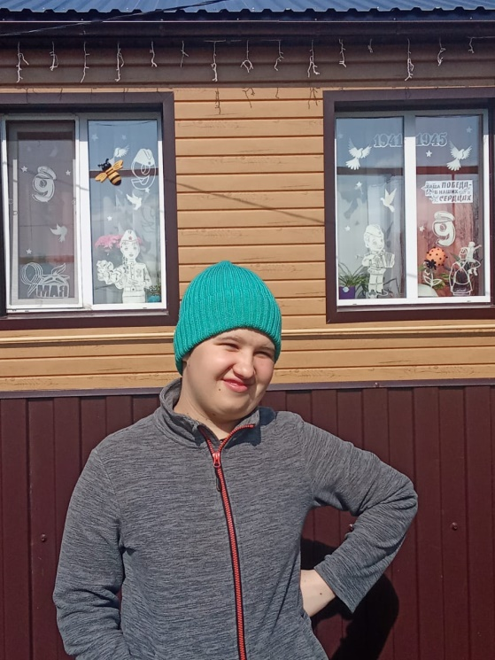

«Память, которая объединяет»
День Победы — это не только дата в календаре, а живая традиция, которая объединяет поколения. В преддверии Праздника по всей стране проходят тематические занятия, акции, конкурсы и творческие мероприятия. Они не просто заполняют календарь событий — они передают эстафету памяти от поколения к поколению, укрепляют связь времён, а воспитывают чувство патриотизма к традициям страны.
В течение недели к 9 Мая в Службе помощи семье и детям Шегарского района были организованы разнообразные активности для детей, подростков и взрослых, главной целью которых является воспитание духа патриотизма.
Патриотизм — это не просто знание гимна и флага. Это:
- чувство гордости за свою страну и её историю;
- готовность защищать Родину и заботиться о ней;
- уважение к традициям и культурному наследию;
- ответственность за будущее своей страны.
Мероприятия к 9 Мая помогают воспитать именно такой, осознанный патриотизм:
- Проведение тематических занятий с подростками и детьми, изготовление лэпбука «Великая отечественная война», просмотр презентации, знакомство и исполнение песен военных лет делают историю ближе и понятнее.
- Воодушевлённое участие детей в конкурсе стихотворений «Звенит победный Май» помогло осознать масштаб подвига советского народа.
- Создавая творческие работы на районный конкурс «Победный май» дети, подростки и педагоги пропускали историю подвига народа через себя. Участники создали поделки и рисунки, символы Победы.
- Участие в акциях «Окно Победы» и «Георгиевская ленточка» через действие учит не оставаться в стороне, проявлять заботу и гражданскую позицию.
- Оформляя тематические выставки и стенды «Великая Победа», мы создаём коллективную память нации — ту основу, на которой строится патриотизм.
Мероприятия ко Дню Победы — не формальность, а важный инструмент воспитания. Они помогают сохранить память о подвиге народа, передать ценности патриотизма и гражданской ответственности от старших к младшим, чтобы каждый человек чувствовал свою причастность к истории своей страны и гордился ею.
«Никто не забыт и ничто не забыто» — эти слова становятся реальностью, когда мы вовлекаем детей и молодёжь в осмысленное празднование Дня Победы.
Воспитатель СПСиД Шегарского района Коновалова О.С.

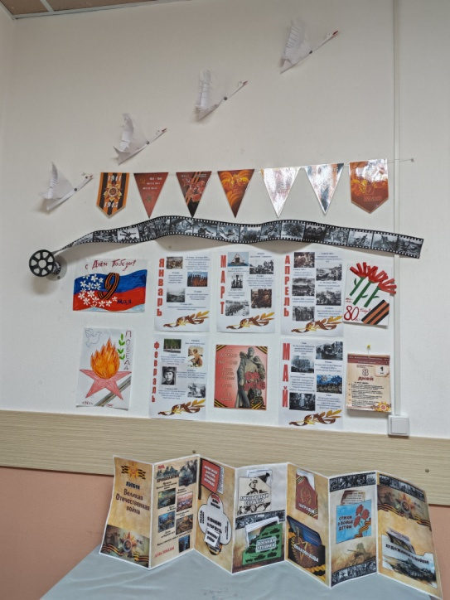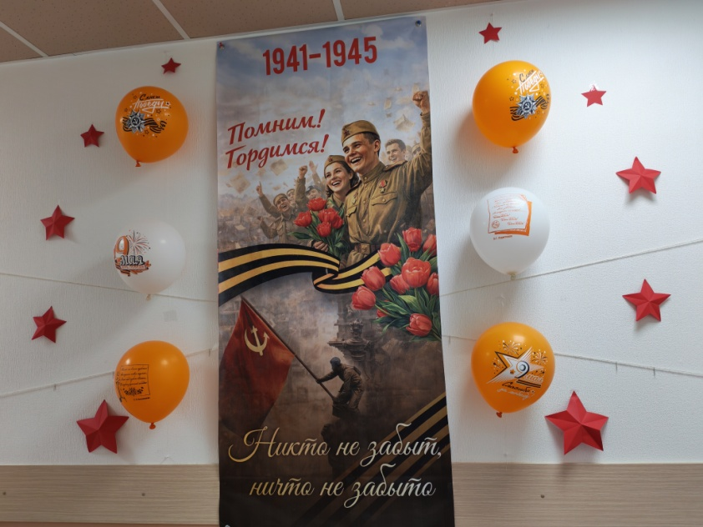

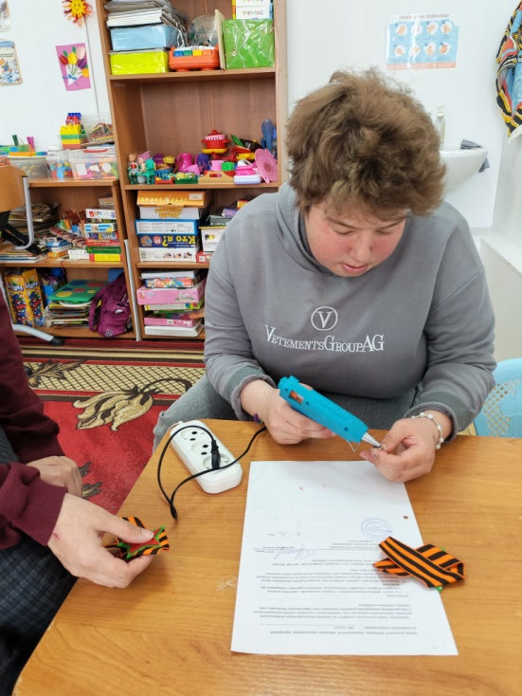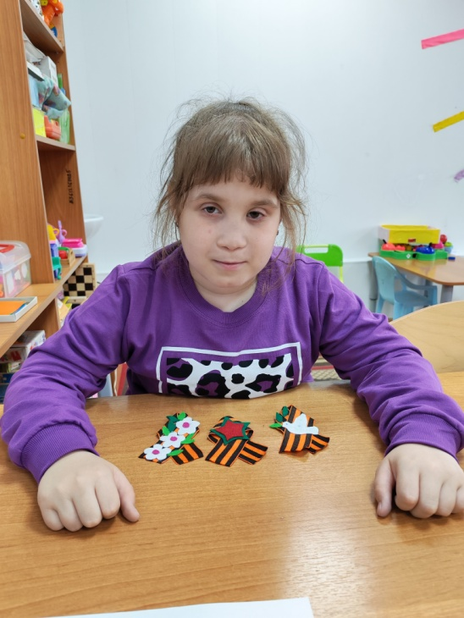

« Час мужества "Юные герои Великой Отечественной войны"
В преддверии 81-й годовщины Великой Победы, в Центре социальной помощи семье и детям Молчановского района прошло особое занятие, посвящённое Дню памяти юных героев Великой Отечественной войны. Современным подросткам трудно понять, что такое война, сколько горя принесла она нашему народу. Задача педагогов – как можно правдивее донести до ребят трагизм военного лихолетья, всю тяжесть испытаний того времени.
Воспитанники ознакомились с рассказами о героях, которые тоже любили жизнь, радовались лучам утреннего солнца, запаху полевых цветов, о подвигах мальчишек и девчонок, бесстрашно и гордо шагнувших в зарево войны, в грохот канонады, шагнули и не вернулись, о борьбе юных антифашистов против захватчиков в годы Великой Отечественной войны. В ходе беседы ребята узнали о подвигах детей-героев во время Великой Отечественной Войны, как они наравне с взрослыми боролись с врагом, работали в тылу. Дети войны совершили истинный подвиг. За мужество и героизм, проявленные в борьбе с фашистскими захватчиками пионеры-герои были награждены орденами и медалями, многим было присвоено звание Герой Советского Союза посмертно.
Дети с интересом слушали рассказ о Лёне Голикове, Зине Портновой, Марате Казее, Вале Котике, Зое Космодемьянской, чей подвиг навеки останется в памяти поколений. Мы постарались донести до ребят трагизм военных лет, всю тяжесть испытаний, выпавшие в те годы на детские плечи. Отдавая дань памяти юным героям, участники мероприятия слушали стоя песню «Дети войны». Тем самым ребята показали, что они помнят и чтут всех тех, кто погиб, отдавая свою жизнь во имя победы.
Это занятие никого не оставило равнодушным. Память о войне ожила, став не просто строками из учебника, а живой нитью, связывающей поколения и каждую семью. Ребята не только внимательно слушали, но и сами активно включились в обсуждение: читали проникновенные стихи о войне, демонстрировали свои тематические рисунки и с гордостью делились семейными историями, услышанными от родителей, о подвигах прабабушек и прадедушек. Многие с волнением рассказали, что дома бережно хранят и с трепетом рассматривают награды и медали своих родных, чтя их память.
Крайне важно поддерживать живую связь с героическим прошлым нашего народа, особенно с подвигами юных героев, отважно сражавшихся в те страшные годы. Подобные беседы способствуют воспитанию патриотических чувств у подрастающего поколения, знакомят с историей страны и с событиями минувшей войны, учат состраданию, справедливости, ответственности.
Логопед Молчановского района Мухина Гульмира Кахрамановна

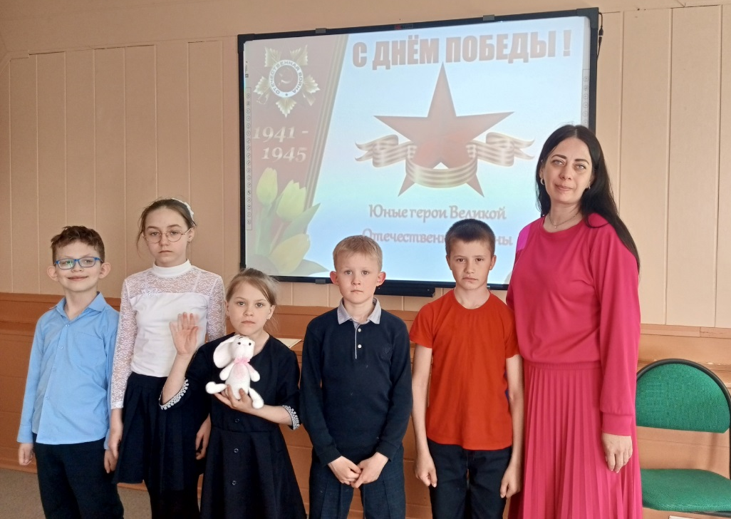

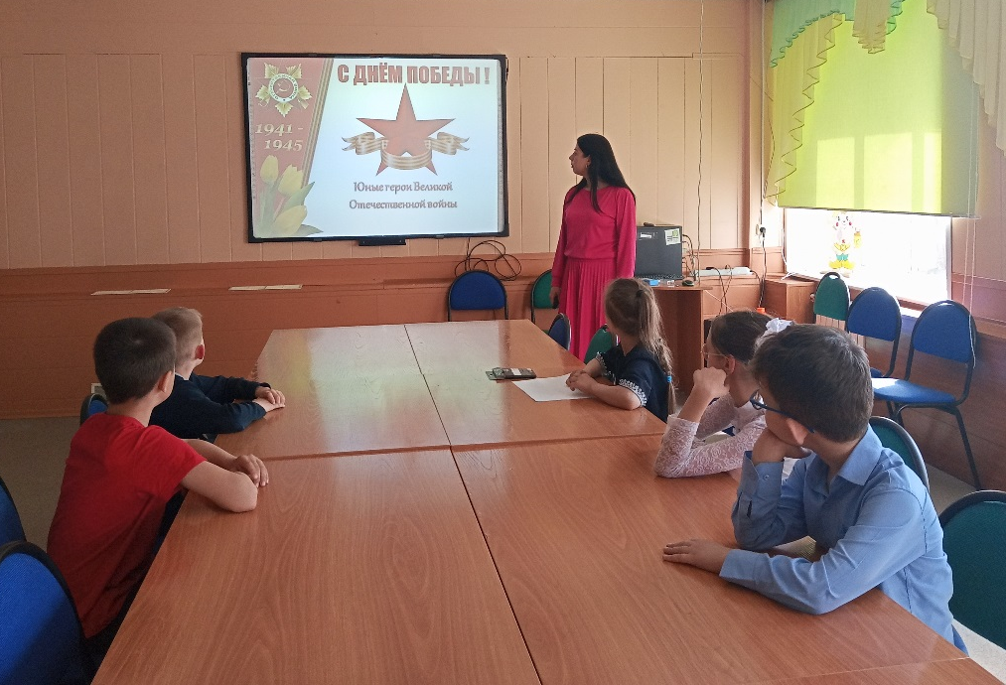

"Веселый Луковый День"
05 мая 2026 года в Службе помощи семье и детям Кожевниковского района логопедом Рядниной В.И. была проведена беседа о луковом дне, о целебных свойствах лука. Форма проведения была не совсем обычная. 5 мая — Луков день — народный и церковный праздник. В православном календаре это день памяти апостола и евангелиста Луки — сподвижника апостола Павла. В народном календаре день получил названия Луков день, в старину было принять в этот день сажать лук. Целью мероприятия было познакомить детей с целебными и полезными свойствами лука в игровой и увлекательной форме, способствовать формированию навыков здорового образа жизни. Ряднина В.И. донесла детям в доступной форме информацию о роли лука в питании и его пользе для здоровья, объяснила, какие витамины и полезные вещества содержатся в луке (Витамин С, витамины группы В, фитонциды, кверцетин). Познакомила детей с народными средствами укрепления здоровья с использованием лука (луковый сок с медом). Стремилась сформировать положительное отношение к употреблению овощей, в частности лука. В итоге решено было провести практическое занятие по высадке лука, развивая интерес к растениеводству и употреблению лука в пищу. Мероприятие прошло в нетрадиционной форме, введение в сказку и в виде увлекательного путешествия, а так же в виде беседы-игры под названием "Веселый Луковый День". Дети раскрыли "волшебные свойства" луковицы. Они узнали, что привычный всем лук – это "супергерой для здоровья", что лук ценился в старину, что его упоминание есть в сказках и легендах как источника силы и здоровья. Также они узнали о пользе лука "для умников и непосед", о полезных свойствах лука для мозга, кожи и волос, что это "волшебный щит" против простуды. Лук – супергерой "луковые ниндзя", борются с бактериями и вирусами и "супер - очиститель" - полезный для сердца. Дети получили практический совет - лук помогает оставаться здоровыми (употребление в пищу, народный рецепт смеси лука с медом). Знакомство с различными видами лука детей переросло в решение - принять участие в высадке лука, что символизировало продолжение заботы о здоровье через выращивание полезных продуктов. Детей заинтересовала необычная игровая форма проведения мероприятия, увлекательные истории и "волшебные" объяснения свойств лука, возможность узнать о пользе такого простого и знакомого овоща, общая атмосфера праздника и веселья. Они демонстрировали живой интерес и активное участие на протяжении всего мероприятия. Дети с удовольствием слушали истории, задавали вопросы, делились своими знаниями и впечатлениями. Эмоциональный фон был позитивным, радостным и познавательным.
Логопед СПСиД Кожевниковского района Ряднина В.И.

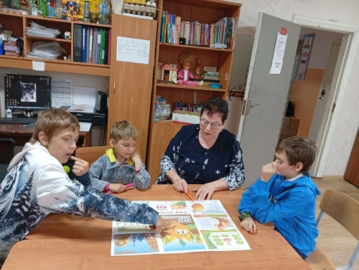

«Память о герое и его орудии, прошедшем путь от Волги до Берлина»
В дни праздников, когда сердца наполняются гордостью за подвиги предков, педагоги Службы вместе с родителями и детьми совершили важное и трогательное путешествие в музей села Мельниково. Это не просто экскурсия, а погружение в героическое прошлое, где оживают истории тех, кто отдал всё ради Победы.
В стенах музея, пропитанных духом времени, руководители провели для юных посетителей и их родителей захватывающую беседу о суровых годах Великой Отечественной войны 1941-1945 годов. Особое внимание было уделено судьбам земляков, чьи имена навсегда вписаны в летопись Победы. Стало известно, что из примерно 5000 призванных на войну жителей их родных мест, домой вернулись лишь 2000 солдат. Эта цифра, сколь бы ни была велика, напоминает о невосполнимых потерях и цене, заплаченной за мирное небо.
Особое место в рассказе заняла история нашего земляка, артиллериста Гавриила Ивановича Гусева. Его путь, отмеченный мужеством и стойкостью, прошел от берегов Волги до самого Берлина. Вместе со своим орудием, которое стало его верным спутником в бою, он участвовал в самых кровопролитных сражениях, приближая долгожданный день Победы. За свои боевые заслуги Гавриил Иванович был удостоен множества наград, среди которых особое место занимает орден Славы III степени – символ доблести и самоотверженности.
После завершения войны, когда мир вновь обрел спокойствие, герой вернулся в родное село Гусево. Там он продолжил служить своему народу, занимая пост председателя сельского совета. Но память о его ратных подвигах не угасла. Легендарная пушка, с которой Г.И. Гусев прошел фронтовыми дорогами, заняла почетное место в Центральном музее Вооруженных Сил в Москве. Это орудие стало не просто экспонатом, а символом стойкости, героизма и непоколебимой воли советского народа.
Экскурсия произвела глубокое впечатление на всех присутствующих. В стенах музея, где каждый предмет хранит свою историю, дети и взрослые смогли прикоснуться к прошлому, почувствовать связь поколений и осознать важность сохранения памяти о героях. На стене музея висит мемориальная доска с портретом Гавриила Ивановича Гусева. Каждый год, в памятные дни, родственники и жители села приносят к ней гвоздики – скромный, но искренний знак уважения и благодарности.
Эта встреча с историей, рассказанная через судьбу одного человека и его легендарного орудия, стала важным уроком для всех. Она напомнила о том, что мир не дается легко, и что подвиги героев, таких как Гавриил Иванович Гусев, должны быть увековечены в памяти будущих поколений. Пушка Г.И. Гусева, стоящая в московском музее, и мемориальная доска в родном селе – это не просто памятники, а живое напоминание о том, что история пишется не только на страницах книг, но и в сердцах людей, которые готовы защищать свою Родину до последнего вздоха.

Социальный педагог СПСиД Шегаского района Вензик К.П.

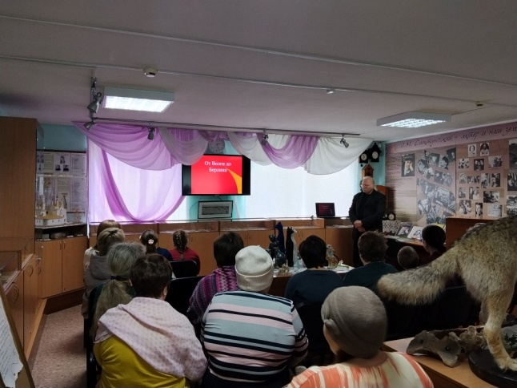

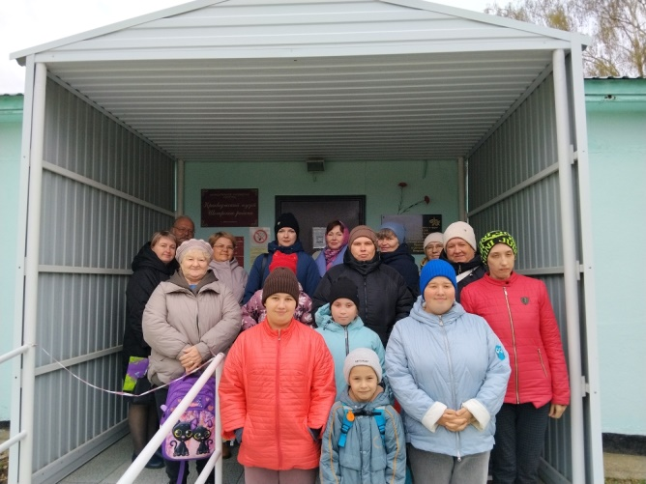
«Всё начинается с семьи»
Ежегодно 15 мая во всем мире отмечается Международный день семьи. Семья – самое главное в жизни каждого человека. Это близкие и родные люди, те, кого мы любим, с кого берём пример, о ком заботимся, кому желаем добра и счастья. Именно в семье мы учимся любви, ответственности, заботе и уважению. Семья играет важную роль в жизни каждого человека. Недаром говорится в пословице: «Коль семья вместе, так и душа на месте». Именно в семье зарождается представление об уважении и понимании, дружбе и помощи, любви и заботе. Символ Международного дня семьи — зелёный круг с красным элементом, напоминающим сердце под крышей дома. Он символизирует семью как центр общества и надёжную опору для людей всех возрастов.
В этот день по всему миру проходят различные мероприятия: концерты, фестивали, конференции, круглые столы, благотворительные акции. В преддверии праздника 14 мая наш центр открыл свои двери для семей, чтобы отпраздновать этот особенный день вместе. Педагоги подготовили праздничную программу «Всё начинается с семьи».
Ведущая праздника рассказала детям об истории возникновения Международного дня семьи и познакомила их с понятием «семья».
Гости вспомнили множество пословиц, поговорок о семье. Ребята отвечали на вопросы о том, что такое семья, насколько большой она может быть, размышляли, что нужно для того, чтобы в семье были душевные отношения, царила теплая атмосфера. Чтобы в доме было тепло и уютно, все должны стараться создавать и поддерживать порядок. Во время праздника дети узнали, что такое семья, какие традиции существуют в каждых семьях, как помогает семья, как мы можем помочь взрослым в семье, что ребята любят делать вместе с родными. Поделились, как ребята вместе с родными встречают праздники.
Ребята даже поделились тем, как они помогают родителям по дому. Это очень важно, ведь семья – это и труд, и опора, и любовь, и дружба, и забота о близких людях. Воспитанники совместно с родителями участвовали в веселых, подвижных конкурсах. В завершение встречи дети показали сказку «Непослушный медвежонок», в которой говорилось, что в семье должны царить любовь, уважение к старшим, взаимопонимание и забота о каждом её члене. В завершении мероприятия дети совместно с родителями посадили отросток цветка, как символ крепкой семейной жизни. День семьи - хороший повод лишний раз проявить внимание к близким людям. Берегите свои семьи, храните в них тепло и уют, растите детей достойными гражданами своей страны, передавайте добрые семейные ценности.
Мира, добра, семейного благополучия и радости каждой семье!
Воспитатель СПСиД Молчановского района Емельянова Ю.А.

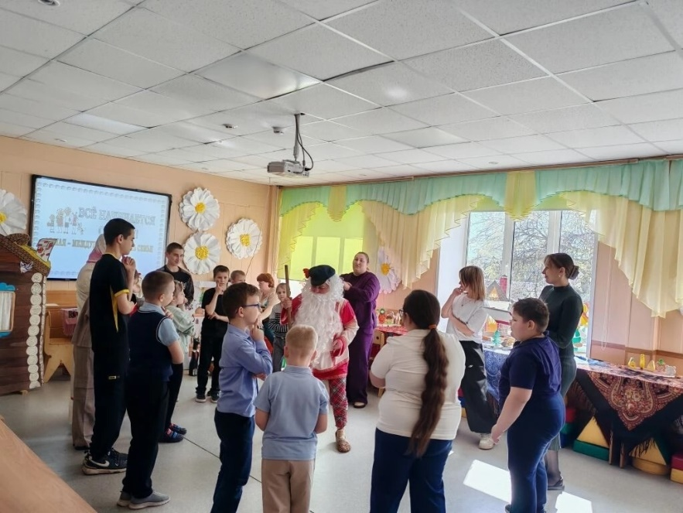

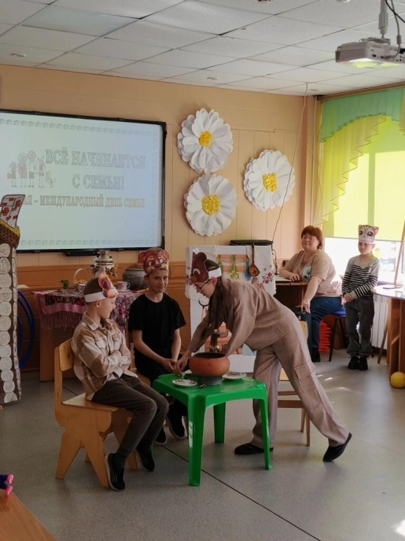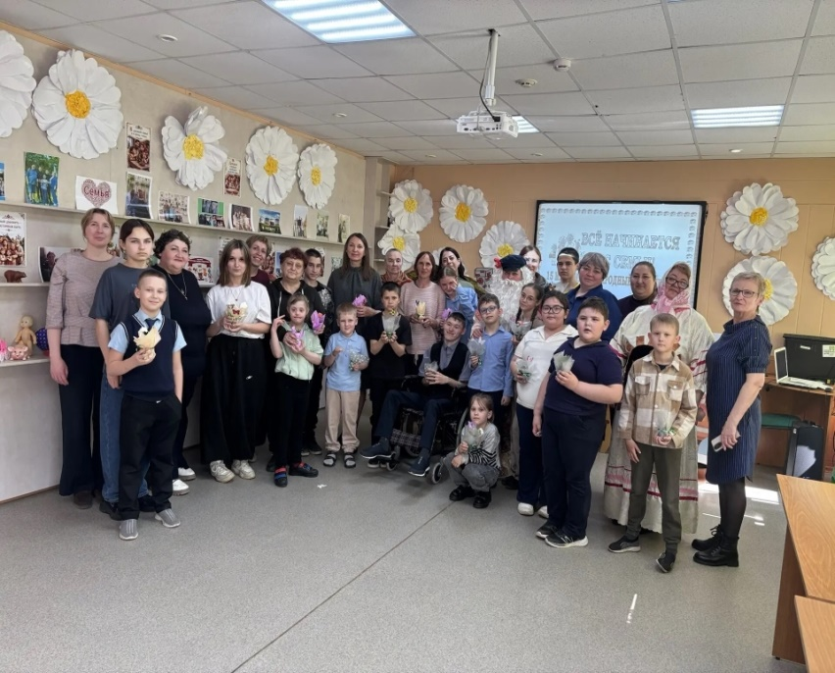

«Через поколения - к подвигу»
19 мая Особый день - день пионерских и детских организаций. Он особый еще и потому, что пришли в Зал Боевой Славы участников СВО ЦСПСиД особые ребята, с любознательными глазами — когда они смотрят на тебя, кажется, что они видят не только лицо, но и душу, и искренне хотят понять, как всё устроено. Дети в 7 лет могут слушать и слышать. Подготовительная группа детского сала "Светлячок" со своим воспитателем Вуцан Н.А. и младшим воспитателем Паршаковой М.А. были одними из первых в Зале, когда только – только начали оформлять помещение. За эти три месяца многое изменилось, добавилось. И, удивительно, дети на это обратили внимание. Они умеют задавать вопросы, высказывать свое детское, но свое мнение - рассуждение. Во время экскурсии каждый из них хотел побыть хоть немного воином, примеряя на себя бронежилет, каску. А еще, к этой встрече они активно готовились со своими родителями. Передали в штаб гуманитарной помощи бойцам СВО продукты питания, кофе, сладости и свои горячие приветы через письма, сложенные в солдатский треугольник. На самой первой встрече им был показан видеоролик – обращение бойца, читающего письмо от незнакомой ему девочки. Причем он не скрывал своих слез. Он плакал от радости, от ощущения дома родного, которое исходило от этого письма. И ребята прониклись этому и уже знают, что их письма бойцы ждут, верят в них.
А самым трогательным был их подарок в Зал Боевой славы. Они передали в дар Белоснежного Ангела, сделанного своими руками. Он станет символом душ наших погибших бойцов, которые не погибли, они останутся живы в нашей памяти. В книге отзывов и предложений они всей группой написали такие слова:
Посещение зала боевой славы участников СВО «Через поколения - к подвигу» вызвал огромный интерес воспитанников детского сада «Светлячок». Ребята узнали много интересного, с большим интересом слушали Любовь Павловку, задавали вопросы. Было невероятно интересно». И в завершении они пожелали больше таких же любознательных слушателей, успехов, процветания.
Спасибо, ребята, за ваши горящие сердца. Пусть они пылают как можно дольше

Социальный педагог СПСиД Молчановского района Синькова Л.П.

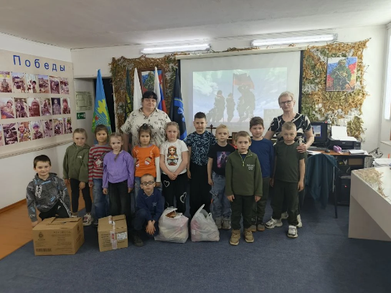

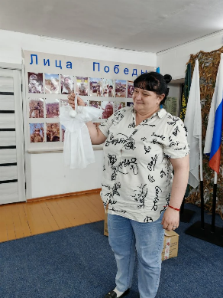
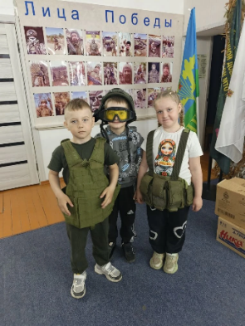

«Мы памятью живы»

В преддверии главного праздника нашей страны - Дня Победы в группе дневного пребывания Службы помощи семье и детям Молчановского района запустили акцию под названием «Мы памятью живы». Цель акции в доступной, но глубокой форме рассказать подрастающему поколению о трагических и героических страницах истории Отечества.
С помощью тематической беседы «Великая Отечественная война. Как все начиналось» и яркой презентации ребята узнали о первых днях войны, о том, как советские люди встали на защиту своей Родины, и какой ценой досталась миру Победа.
Особое место в акции было определено разговору о тех, кто обычно остается в тени человеческих подвигов. На занятии «Животные на Великой Отечественной войне» ребята узнали о четвероногих героях: собаках-санитарах, лошадях, оленьих упряжках и даже о кошках, которые спасали жизни людей в блокадном Ленинграде. Беседа сопровождалась показом короткометражного фильма и завершилась блоком творческих рисунков, где дети изобразили своих необычных героев.
Трогательным напоминанием о том, что даже дети не остались в стороне от военного времени, стала беседа «Юные герои Великой Отечественной войны». Дети узнали о пионерах-героях, которые наравне со взрослыми ходили в разведку, помогали в госпиталях и приближали Победу.
Кульминацией духовной части акции стало занятие «Журавли – вестники Победы». Сначала ребята узнали легенду о белых журавлях — символе бессмертия и павших солдат, воспетую в известной песне Расула Гамзатова и Марка Бернеса. Затем в творческой мастерской дети своими руками создали бумажных журавликов, чтобы почтить память ветеранов.
В рамках акции «Мы памятью живы» 9 мая педагоги вышли на открытое пространство и организовали работу игровой площадки для детей и взрослых на праздничном мероприятии, посвященном 81-й годовщине Победы на площади перед Домом культуры с. Молчаново.
Идеей уличной программы стало коллективное творчество. Дети и взрослые, под руководством педагогов с удивлением и гордостью мастерили из бросового материала символы Победы – ярко-красные гвоздики. Получившиеся цветы тут же закрепляли на большую объемную Звезду Победы, превращая её в живой памятник, созданный руками нового поколения.
А самыми маленькими участниками и их родителями с помощью небольших бумажных цветочков в цветах российского триколора – белых, синих и красных – было создано огромное Сердце. Этот символический жест – сердце, полное любви к Родине и благодарности к героям, – стал напоминанием о том, что память о войне жива, пока мы едины.

Старший инструктор-методист СПСиД Молчановского района
Курмышова О.С.

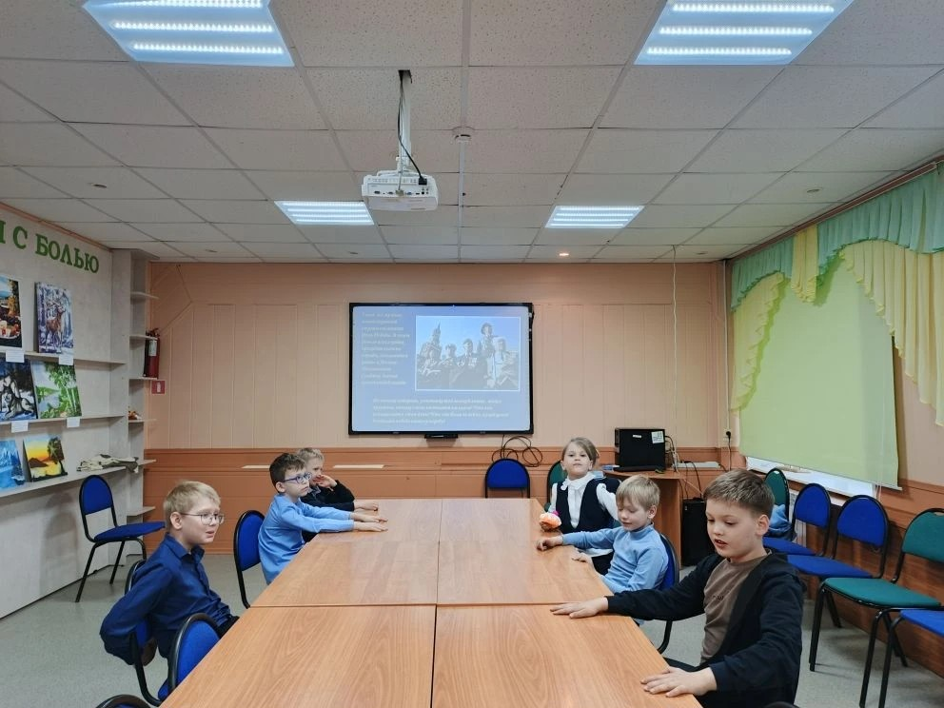
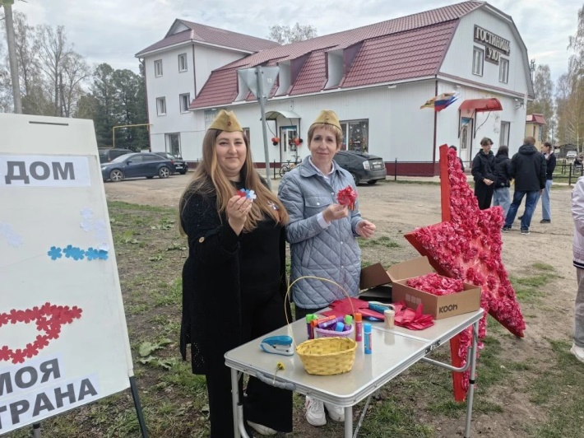

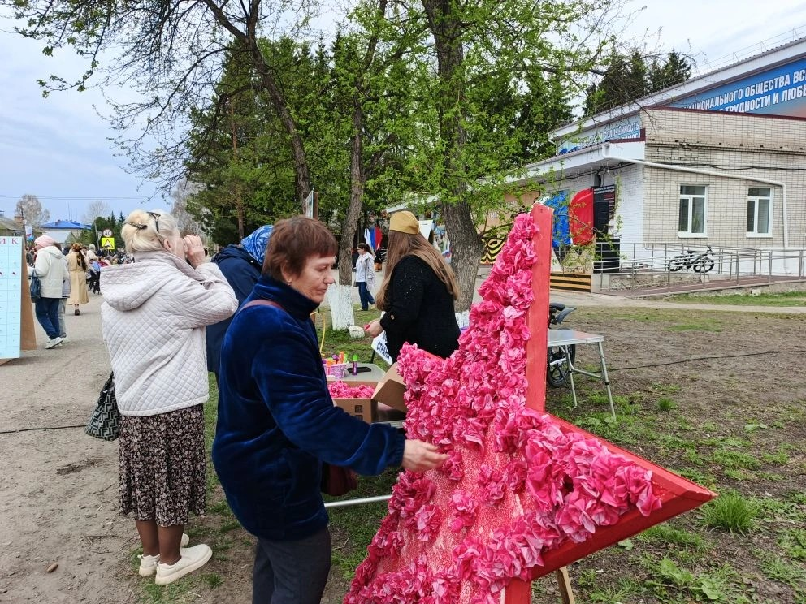

«Совместный досуг детей и родителей в летний период»

Лето – прекрасная пора: время отдыха и совместного досуга. Тёплые дни словно созданы для того, чтобы проводить их рядом с дорогими людьми – гулять, смеяться, открывать новые места и просто наслаждаться моментом.
Совместный семейный досуг (отпуск) – это максимально возможное количество времени, которое можно уделить своему ребенку. Для ребенка – это долгожданное событие, которое он тоже ждал весь год. Чтобы отдых принес только удовольствие вам и вашему ребенку постарайтесь соблюдать некоторые правила:
1. Лето не только время путешествий, но и наиболее благоприятная пора для отдыха, закаливания и оздоровления детей. Поэтому очень важно, чтобы родители с наибольшей пользой распорядились этим драгоценным временем.
2. Если решили заниматься со своим ребенком, помните, что эти занятия должны быть короткими и проводить их лучше в утренние часы. Ваша задача расширять кругозор детей, соединяя имеющиеся знания и жизненный опыт ребенка. Например:
• провести наблюдение за муравьями и другими насекомыми;
• создать альбом о правилах поведения в природе («Наши помощники»);
• провести экскурсии в природу («В гости к белым берёзам», «Травка, кустик, деревце», «Летний бал цветов» и др.);
• прочитать детям рассказы В. Бианки, М. Пришвина и других авторов, найти описанное в природе;
• провести с ребёнком наблюдение за сельскохозяйственным трудом, поучаствовать в нём вместе с ребёнком, а результаты отразить в лепке, аппликации, конструировании из бумаги;
• обратить внимание ребёнка на прекрасное и интересное в природе, сфотографировать, подобрать стихотворение или строчки из рассказа, сказки, соответствующие изображению.
3. Помните, что всё увиденное следует обсуждать с ребенком, делиться полученными впечатлениями.
4. Старайтесь соблюдать режим дня, иначе очень трудно к нему возвращаться в сентябре. Не забывайте, что недосыпание развивает неврозы, возрастает утомление. Ребенок должен спать не менее 10 часов.
5. Всеми силами отвлекайте ребенка от телевизора и компьютера, проводите все свободное время на свежем воздухе, катайтесь на велосипеде, самокате, роликах, играйте в футбол. Лето – это укрепление здоровья ребенка и от того, как ребенок отдохнет, во многом зависит его здоровье весь следующий учебный год.
6. Следите за питанием ребенка, больше фруктов, овощей и ягод, поменьше фасфудов и газировки.
7. Выбирайте только те виды отдыха, которые устроят вас и вашего ребенка. Планируя экскурсию на отдыхе, обсудите с ребенком заранее, как он к этому относится, если реакция негативна, попробуйте найти компромисс. Попробуйте найти другую экскурсию, которая интересна и вашему ребенку.
8. Будьте бдительны: на солнце - обязательно оденьте ребёнку панамку;
9. У воды – не оставляйте ребёнка без присмотра не на минуту; избегайте долгого пребывания на солнце без защитных кремов и одежды.
Соблюдая эти простые правила, вы сможете уберечь себя и своих близких от многих неприятностей, а летний отдых принесет вам и вашим детям радость и здоровье.

Социальный педагог СПСиД Кривошеинского района Шульга Н.В.




«Духовно-нравственное воспитание: инновации и эффективность на методическом объединении в Шегарском районе»
21 мая 2026 года в Службе помощи семье и детям Шегарского района собрались педагоги из четырех районов Томской области: Шегарского, Кожевниковского, Молчановского и Кривошеинского. Поводом для этой встречи стало проведение методического объединения, посвященного одной из самых актуальных и важных тем в современном образовании – "Инновационные подходы и эффективные методы по духовно-нравственному воспитанию детей".
Мероприятие объединило широкий круг специалистов: педагогов-психологов, социальных педагогов, логопедов, воспитателей и инструкторов-методистов. Такая разносторонняя аудитория подчеркивает комплексный характер задачи духовно-нравственного воспитания, требующий совместных усилий и обмена опытом между различными профессиональными группами.
Основная цель методического объединения была сформулирована как систематизация и распространение эффективных инновационных методов среди педагогов для повышения качества духовно-нравственного воспитания детей. Особое внимание было уделено детям с ограниченными возможностями здоровья (ОВЗ) и детям, находящимся в кризисных ситуациях, что свидетельствует о стремлении к инклюзивному и чуткому подходу в работе с подрастающим поколением.
В рамках методического объединения педагоги продемонстрировали высокий уровень профессиональной подготовки и творческий подход к решению поставленных задач. Программа мероприятия была насыщена разнообразными формами работы, направленными на практическое освоение и внедрение новых методик:
- Мастер-классы: Педагоги имели возможность не только наблюдать, но и активно участвовать в практических занятиях, осваивая конкретные приемы и техники духовно-нравственного воспитания. Это позволило получить непосредственный опыт применения инновационных подходов.
- Презентации: Обмен теоретическими знаниями и успешными практиками был представлен в формате презентаций. Педагоги делились своими наработками, анализировали результаты своей деятельности и предлагали новые идеи для развития.
- Разбор кейсов: Анализ реальных жизненных ситуаций и проблем, связанных с духовно-нравственным воспитанием детей, позволил участникам методического объединения применить полученные знания на практике, найти оптимальные решения и выработать общие стратегии действий.
Встреча стала ценной площадкой для профессионального роста и развития. Педагоги получили возможность:
- Познакомиться с передовыми методиками: Изучение инновационных подходов позволило расширить инструментарий педагогов и сделать процесс воспитания более эффективным и современным.
- Обменяться опытом: Живое общение и обмен мнениями с коллегами из разных районов способствовали формированию единого понимания проблем и путей их решения.
- Найти новые решения для сложных задач: Разбор кейсов и обсуждение практических аспектов помогли найти ответы на актуальные вопросы, возникающие в работе с детьми, особенно с теми, кто нуждается в особой поддержке.
- Укрепить профессиональные связи: Методическое объединение способствовало налаживанию сотрудничества и созданию основы для дальнейшего взаимодействия между педагогами разных районов.
Проведенное методическое объединение в Шегарском районе стало важным шагом на пути к повышению качества духовно-нравственного воспитания детей в регионе. Активное применение инновационных подходов и обмен эффективными методами, особенно в работе с уязвимыми категориями детей, позволит формировать у подрастающего поколения прочные нравственные ориентиры и ценности, необходимые для успешной и гармоничной жизни в обществе.
Педагог-психолог СПСиД Шегарского района Зычкова Е.О.

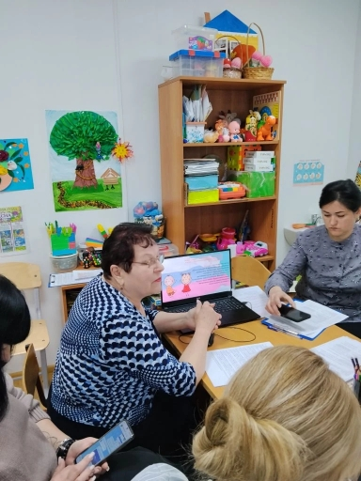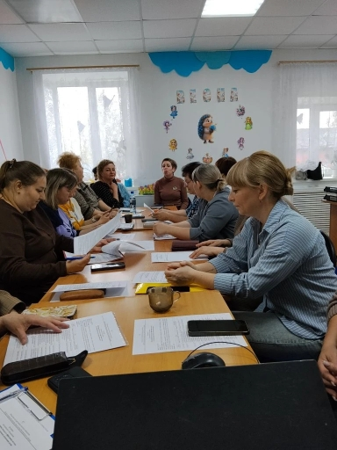

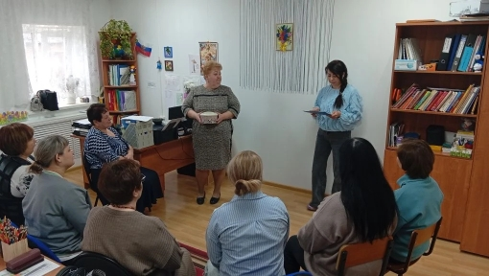

«Семья – основа патриотического воспитания ребенка»

19 мая психолог Васина О.С. в рамках родительского собрания, провела с родителями беседу на тему: «Семья – основа патриотического воспитания ребенка, полноценного формирования его личности».
Перед тем как приступить к беседе, психолог дала родителям упражнение «Экзамен», что бы понять насколько хорошо родители знают своих детей. Родители были удивлены, что над некоторыми моментами жизни их детей, они даже и не задумывались и не знают.
Что же такое патриотическое воспитание и как семья влияет на это? Патриотическое воспитание — это закладка фундамента для формирования личности с активной гражданской позицией, чувством собственного достоинства и уважением к своей культуре. Процесс опирается на личный пример взрослых, изучение истории семьи и малой родины. Главное правило — любовь к Родине начинается с теплой и безопасной атмосферы дома. Психолог провела опрос родителей – Каким личным примером родители влияют на патриотическое воспитание своих детей? Ответы были разные – не засорять окружающую среду, с уважением относиться к своим бабушкам и дедушкам, интересоваться генеалогическим древом, смотреть и обсуждать фильмы про войну и др.
И все-таки, какова же психологическая основа патриотизма?
- Принцип «от частного к общему»: Любить абстрактную большую страну ребенку сложно. Патриотизм зарождается в семье: с любви к своему дому, улице, родному городу.
- Безусловная безопасность: Чтобы ребенок мог любить место, где он живет, он должен чувствовать себя в эмоциональной и физической безопасности.
- Идентификация: Это чувство принадлежности к своему народу, роду, культуре, которое дает внутреннюю опору.
Психолог пояснила, что основа зарождается только в семье.
Ребенок впитывает ценности через поведение взрослых.
Психолог посоветовала родителям обращать внимание в каком ключе они обсуждают свое село или страну. Отношение к жизни передается детям буквально «из воздуха».
Психолог дала следующие рекомендации - Интересоваться историей
своего рода, создавать семейные ритуалы, чтить национальные праздники. Учить детей бережному отношению к природе, помогать окружающим, правилам поведения в общественных местах. Рассказывать не только о достижениях, но и о трудностях, которые преодолел народ, формируя гордость за стойкость предков. Учить ребенка уважать традиции и языки других народов. И обязательно составить с ребенком генеалогическое древо.

Педагог-психолог СПСиД Кожевниковского района Васина О.С.

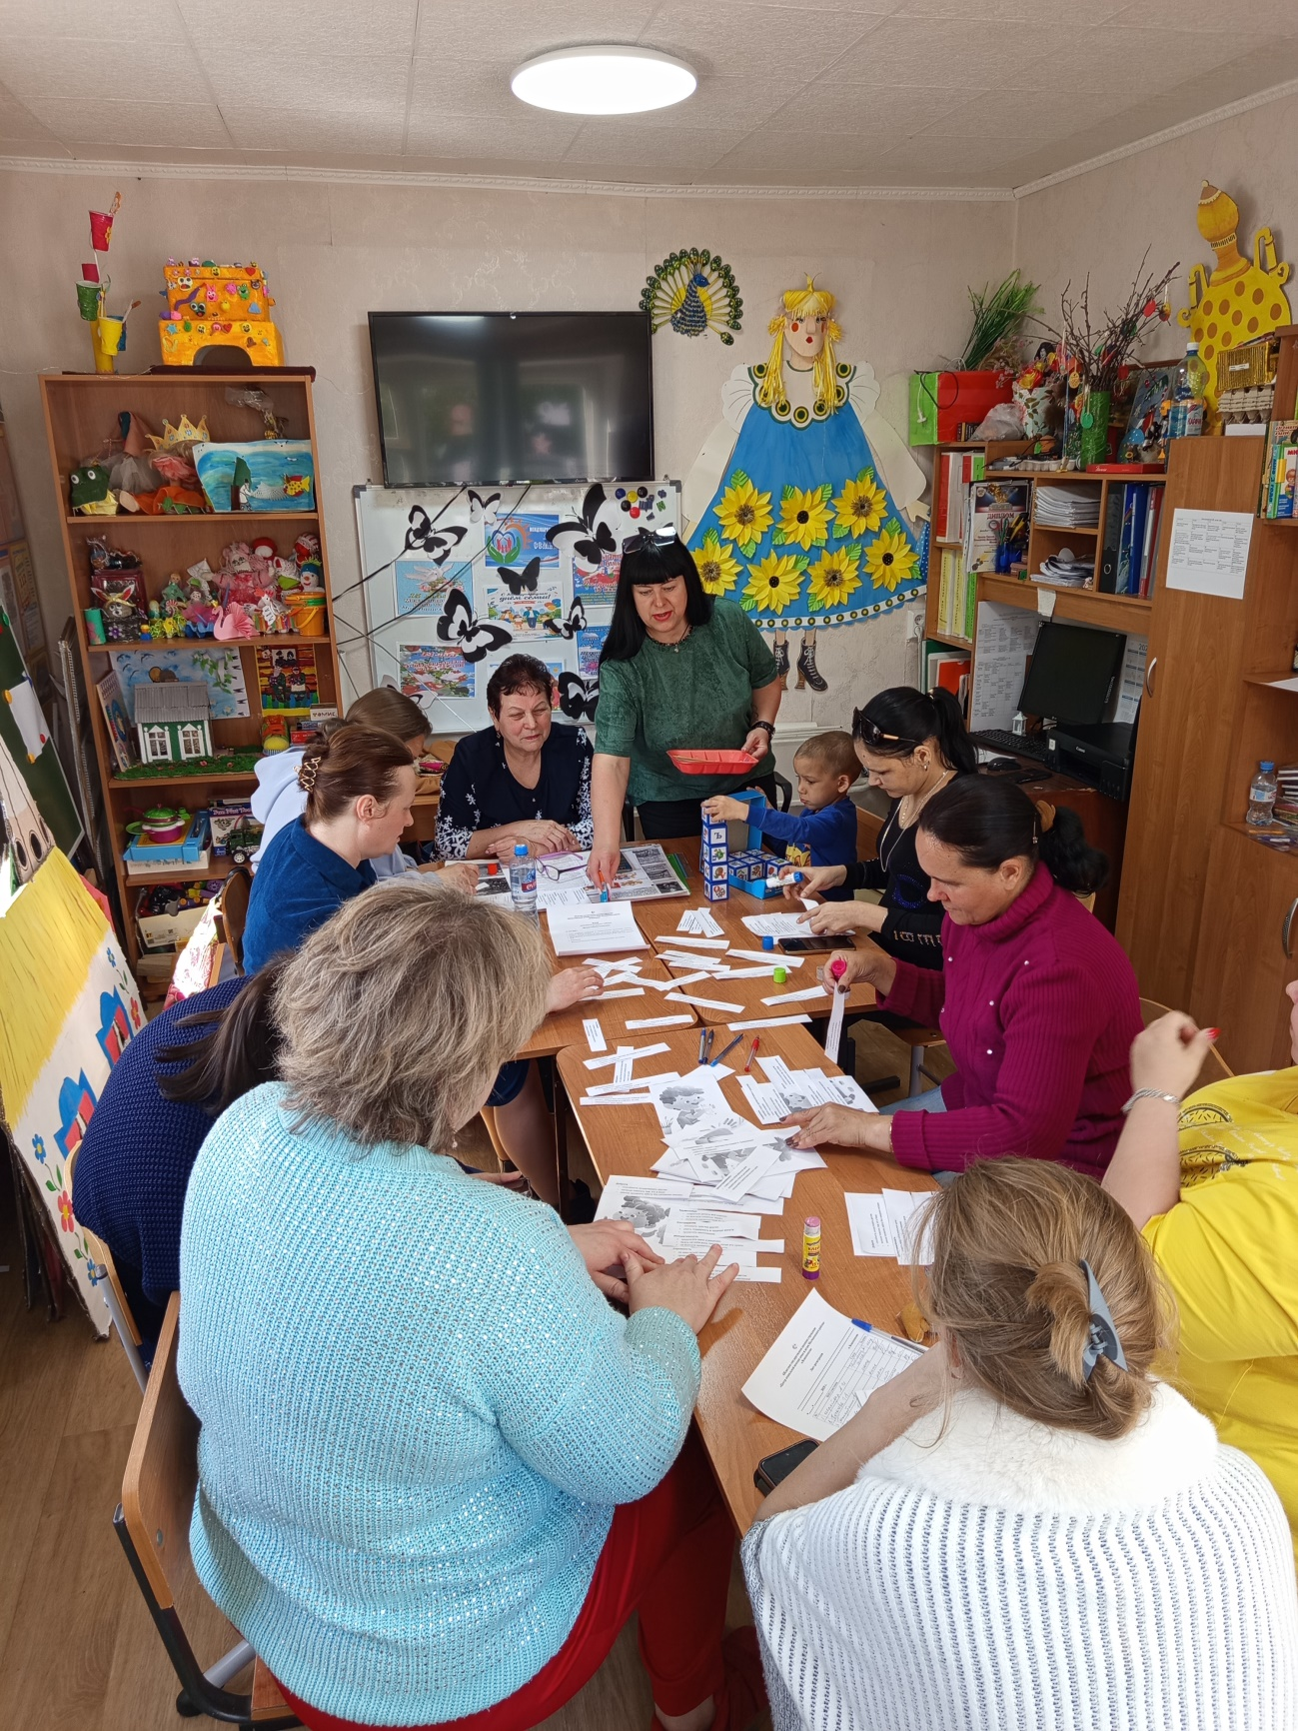

« Подросток и закон»

Беседа о правовой ответственности прошла в группе дневного пребывания Кривошеинского района. 19 мая в группе дневного пребывания Службы помощи семье и детям Кривошеинского района состоялась познавательная беседа на тему «Уголовная и административная ответственность несовершеннолетних». Мероприятие было нацелено на повышение правовой грамотности подростков и профилактику правонарушений среди молодёжи.
Цели и задачи встречи:
Основная цель беседы — помочь подросткам разобраться в базовых
положениях законодательства, касающегося их прав и обязанностей. Организаторы ставили перед собой следующие задачи:
- познакомить воспитанников с понятиями «уголовная ответственность» и «административная ответственность»;
- разъяснить возрастные границы наступления ответственности;
- рассмотреть типичные ситуации, которые могут привести к правонарушениям;
- сформировать у подростков осознанное отношение к своим поступкам и их последствиям;
- мотивировать ребят к законопослушному поведению.
Ход мероприятия:
Встреча началась с вступительного слова специалиста Службы помощи семье и детям, которая подчеркнула важность знания законов для каждого гражданина, независимо от возраста. Затем участники перешли к основной части беседы.
В ходе обсуждения были освещены ключевые вопросы:
- Возраст наступления ответственности.
Подросткам объяснили, что:
  - административная ответственность наступает с 16 лет (до этого возраста за проступки детей отвечают их родители или опекуны);
  - уголовная ответственность в большинстве случаев наступает с 16 лет, но за ряд тяжких преступлений (кража, грабёж умышленное причинение вреда здоровью и др.) - уже с 14 лет.
- Виды правонарушений.
Ребята узнали о различиях между административными нарушениями и уголовными преступлениями.
Были приведены примеры:
  - к административным правонарушениям относятся: курение в неположенных местах, нарушение ПДД, мелкое хулиганство.
  - к уголовным преступлениям относятся кражи, грабежи, нанесение тяжкого вреда здоровью и т. д.
- Виды наказаний.
Педагог рассказала о возможных последствиях противоправных действий:
  - для административных нарушений: предупреждение, штраф, обязательные работы;
  - для уголовных преступлений: штраф, обязательные или исправительные работы, арест, лишение свободы (для несовершеннолетних) - не более 10 лет).
- Меры воспитательного воздействия.
Подросткам пояснили, что в ряде случаев вместо наказания суд может применить меры воспитательного характера, например, поставить на учёт в комиссии по делам несовершеннолетних, направить в специализированное учебно-воспитательное учреждение.
Интерактивная часть:
Чтобы закрепить полученные знания участники приняли участие в разборе практических ситуаций. Им было предложено оценить, является ли описанное действие правонарушением, какой вид ответственности за него предусмотрен и с какого возраста она наступает.
Примеры ситуаций:
- подросток курит на детской площадке;
- группа ребят разбила окно в заброшенном здании;
- несовершеннолетний украл телефон у одноклассника.
Ребята активно включились в обсуждение, задавали уточняющие вопросы и делились своим мнением. Особенно оживлённо обсуждались случаи, когда поступок мог быть квалифицирован по-разному в зависимости от обстоятельств.
Итоги и обратная связь:
В завершение встречи педагогом подведены итоги: ещё раз выделила ключевые моменты и напомнила, что незнание закона не освобождает от ответственности. Подросткам вручили буклеты с кратким изложением основных положений об ответственности несовершеннолетних и контактами служб, куда можно обратиться за
юридической консультацией. Воспитанники отметили, что беседа была полезной и понятной. Многие признались, что раньше не задумывались, о последствиях своих действий и теперь будут более внимательно относиться к своему
поведению. Педагоги подчеркнули, что подобные мероприятия помогают подросткам сделать осознанный выбор в пользу законопослушного образа жизни.

Социальный педагог СПСиД Кривошеинского района Лоева С.В.
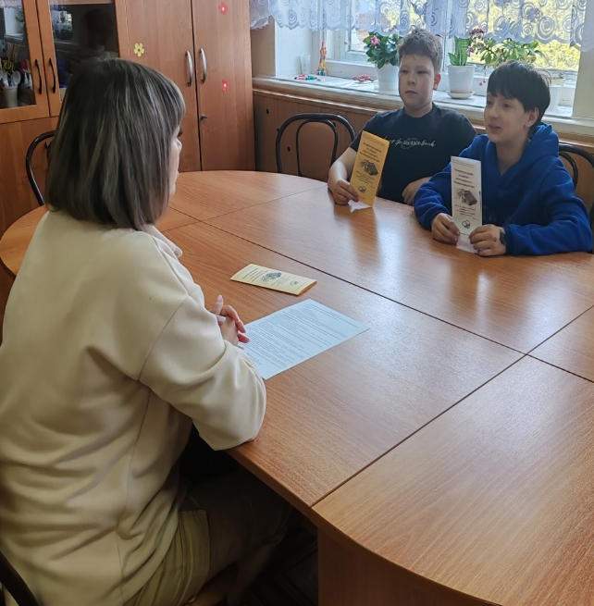

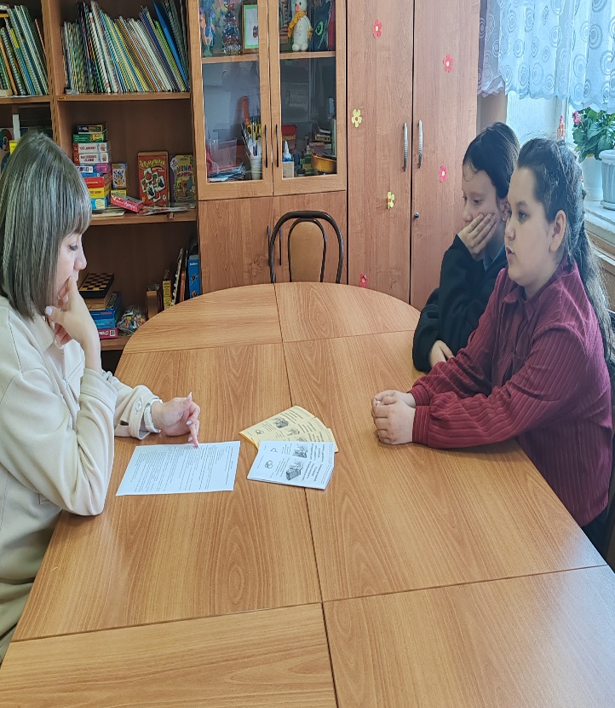
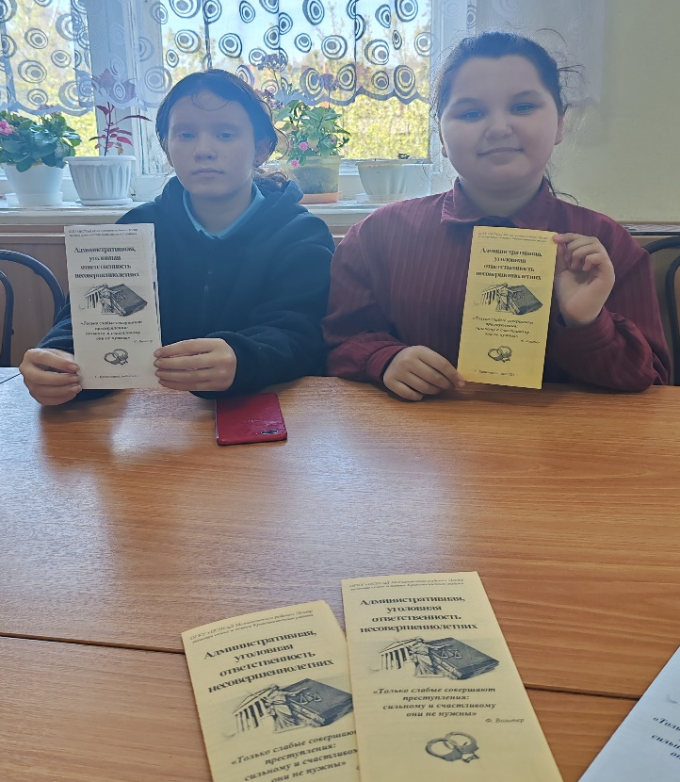

«Дети Великой Отечественной войны: подвиг,
стойкость и недетское мужество»

22 мая 2026г. в Службе помощи семье и детям Кожевниковского района прошло мероприятие, посвященное детям войны. Эти юные герои своим мужеством и отвагой демонстрируют, насколько сильна воля и дух даже в столь раннем возрасте.
Воспитанники с интересом слушали и рассматривали фотографии детей, задавали вопросы и участвовали в обсуждении. В завершение мероприятия, чтобы почтить память маленьких героев, дети изготовили поделку «Голубь мира».
Великая Отечественная война искалечила тысячи детских судеб, лишив их беззаботного детства. Но в то же время она показала, на какие подвиги способны дети, когда на кону — судьба Родины.
Масштаб трагедии: сколько детей затронула война
В годы войны дети оказались в эпицентре страшных событий: они жили в блокадном Ленинграде, находились на оккупированных территориях, работали в тылу, воевали в партизанских отрядах и даже участвовали в боевых действиях. По данным советских источников, в партизанском движении участвовали около полутора миллионов человек, примерно треть из них — дети и подростки. Только на территории Беларуси воевали 74 тысячи детей.
Дети на фронте и в партизанских отрядах
Юные герои проявляли невероятное мужество и изобретательность. Благодаря своему возрасту и неприметности они могли выполнять задания, которые были сложны для взрослых:
Разведка. Дети пробирались в тыл врага, собирали сведения о расположении войск, технике, складах.
Связные. Передавали важные сообщения между отрядами, рискуя жизнью.
Диверсии. Участвовали в «рельсовой войне», подрывали эшелоны, уничтожали мосты.
Помощь партизанам. Собирали оставшееся после боёв оружие, помогали раненым, устраивали побеги военнопленным.
Примеры подвигов:
1. Зина Портнова (1926–1944). Вступила в подпольную организацию «Юные мстители», отравила пищу для немецких солдат, чудом выжила сама. После ареста подвергалась жестоким пыткам, но не выдала товарищей. Зину расстреляли в январе 1944 года.
2. Леня Голиков (1926–1943). Разведчик партизанского отряда. В 1942 году подорвал машину с немецким генерал-майором, добыл важные документы. Погиб в бою. Удостоен звания Героя Советского Союза.
3. Валя Котик (1930–1944). В 11 лет организовал засаду полицаям, позже стал партизаном. Участвовал в диверсиях и боях. Посмертно удостоен звания Героя Советского Союза.
4. Володя Дубинин (1927–1942). Партизан из Керчи, проводил разведку, предупреждал отряд о карательных операциях. Погиб при разминировании.
5. Лара Михеенко (1929–1943). Юная разведчица, участвовала в подрыве мостов и эшелонов. После ареста была жестоко замучена, но не сдалась. Расстреляна в ноябре 1943 года.
Блокада Ленинграда: дети, которые выстояли
В момент замыкания блокадного кольца в Ленинграде оставалось около 400 тысяч детей. Они пережили:
Голод и холод. Дневная норма хлеба в самые тяжёлые дни составляла всего 125 граммов.
Бомбёжки и артобстрелы. Дети прятались в бомбоубежищах, но продолжали учиться.
Работу наравне с взрослыми. Школьники помогали тушить пожары, разбирать завалы, ухаживать за ранеными.
Учёбу в условиях блокады. Уроки проходили в школах, где температура порой опускалась ниже нуля.
Дети блокадного Ленинграда стали символом стойкости. Они не просто выживали — они боролись за родной город.
Труд в тылу: вклад детей в Победу
На заводах и фабриках, в колхозах и госпиталях дети заменили, ушедших на фронт отцов и старших братьев:
Работали у станков, производя боеприпасы и технику.
Помогали в сельском хозяйстве: выращивали овощи, заготавливали корма.
Собирали металлолом и лекарственные травы.
Писали письма бойцам, готовили подарки на фронт.
Ухаживали за ранеными в госпиталях.
Психологическая травма: последствия войны для детей
Война оставила глубокий след в душах тех, кто пережил её в детстве:
Раннее взросление. Детям пришлось столкнуться с лишениями, смертью близких, жестокостью.
Потеря детства. Вместо игр и учёбы — работа, борьба, страх.
Травмы, которые не заживают. Даже спустя годы многие ветераны помнили ужасы войны.
Память о детях войны
Сегодня важно сохранить память о подвиге детей военного времени:
Книги и фильмы рассказывают о юных героях. Например, сборник «Война глазами детей» содержит свидетельства тех, кто прошёл через оккупацию, концлагеря, партизанскую борьбу.
Музеи и мемориалы посвящены детям войны. В Санкт-Петербурге есть Музей обороны и блокады Ленинграда, где отдельная экспозиция рассказывает о юных ленинградцах.
Уроки мужества в школах помогают молодёжи узнать о подвигах сверстников из прошлого.
Заключение
Дети Великой Отечественной войны — это поколение, которое научило нас стойкости, мужеству и любви к Родине. Их подвиг — не просто страница истории, а пример того, как даже в самых тяжёлых условиях можно оставаться человеком, бороться и побеждать. Помнить о них — наш долг перед прошлым и будущим.

Педагог-психолог СПСиД Кожевниковского района Коваленко Е.В.

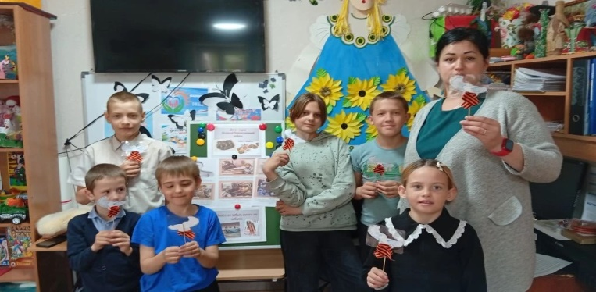

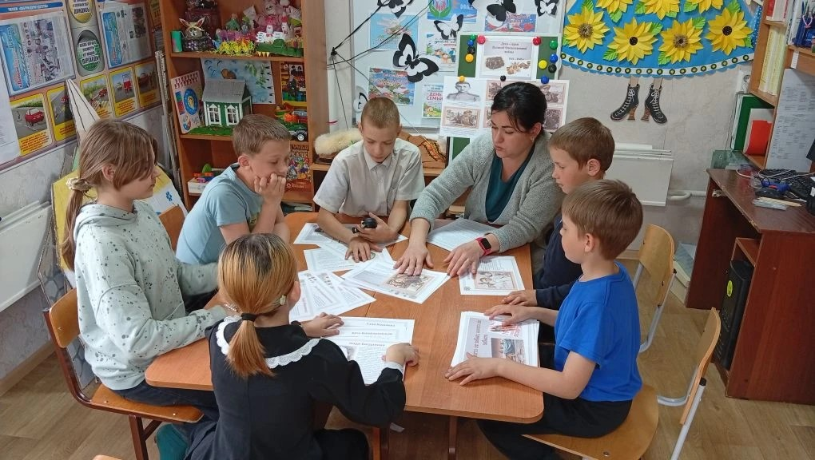

«Формирование связной речи у школьников»

Формирование связной речи у школьников - актуальная задача образования, которая влияет на коммуникативные навыки, социальную адаптацию и успешность в учёбе.
Связная речь - это развёрнутое, логически последовательное и грамматически оформленное высказывание, обеспечивающее взаимопонимание.
Некоторые аспекты формирования связной речи:
- Условия развития.
К ним относятся речевая среда (речь учителей, язык учебников, художественная литература, общение с родителями), речевая активность ребёнка, мотивированное общение, создание ситуаций, побуждающих к высказываниям.
- Методы развития.
Среди них — работа с текстом (анализ литературных произведений, пересказ), составление рассказов по картинам, сериям рисунков, жизненным впечатлениям, участие в диалогах, публичные выступления. Также эффективны дидактические игры («Составь рассказ», «Продолжи предложение»), театрализация, групповое выразительное чтение.
- Работа со словарным запасом.
Расширение активного и пассивного словаря, изучение значений новых слов, работа с синонимами и антонимами, объяснение значений слов помогают лучше выражать мысли и строить связные высказывания.
- Формирование грамматических навыков.
Обучение правильному построению предложений, наблюдение за изменением смысла при перестановке слов в предложении, составление словосочетаний и предложений по моделям.
- Развитие логического мышления и чувства стиля.
Важно учить детей видеть причинно-следственные связи, передавать настроение, характеры персонажей, описывать события в определённой последовательности.
Некоторые требования к связной речи:
- содержательность, логичность, последовательность, точность, ясность, выразительность.
Некоторые виды упражнений для развития связной речи:
- составление предложений по представленным словам или текстам;
- определение границ предложений;
- ответы на вопросы;
- составление рассказа по вопросам, рисункам и вопросам, серии рисунков, картинок;
- разделение рассказа на законченные части, составление плана, придумывание названия;
- изменение стиля текста.
Важно создавать условия для активного речевого взаимодействия: коллективные обсуждения, работа в парах и группах, творческие проекты и презентации, где дети учатся высказываться, аргументировать свою точку зрения, слушать и уважать мнение других.
Работа по развитию связной речи должна быть систематической, строиться на образцах и специальных упражнениях, включать предупреждение и исправление ошибок, обучение литературным формам речи.
Таким образом, я строю свою работу по формированию связной речи детей, опираясь на все аспекты вышесказанного.

Логопед СПСиД Кривошеинского района Дроздова Н.Л.

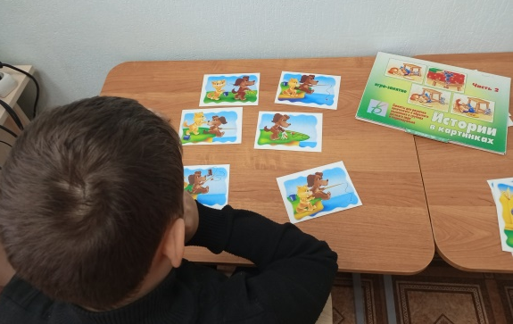

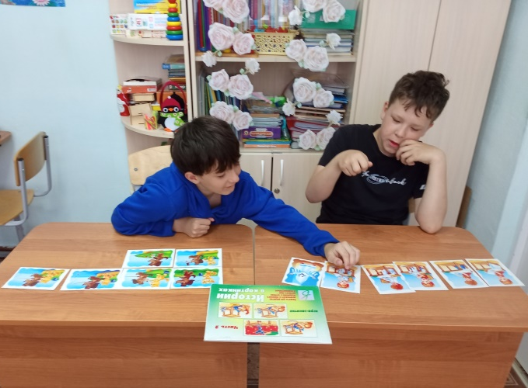

«Инновационные подходы и эффективные методы по духовно-нравственному воспитанию детей»
21 мая 2026 г. в стенах Службы помощи семье и детям Шегарского района состоялось методическое объединение, посвящённое одной из самых актуальных тем современности «Инновационные подходы и эффективные методы по духовно-нравственному воспитанию детей». В мероприятии приняли участие педагоги, психологи, логопеды служб помощи семье и детям Молчановского района, Шегарского района, Кривошеинского района и Кожевниковского района собрались для того, чтобы распространить среди педагогического коллектива эффективные инновационные методы для повышения качества духовно-нравственного воспитания детей, в том числе с ОВЗ и в кризисных ситуациях.
В центре внимания оказались инновационные подходы и эффективные методы, способные сделать этот процесс более современным, интересным и результативным, живым и увлекательным для детей. На встрече были рассмотрены следующие направления как через семейные истории, рассказы бабушек и дедушек с целью передать детям уважение к старшим и любовь к малой родине. Обсуждались методы вовлечения детей с ОВЗ в совместную деятельность: от совместного разучивания народных песен до участия в театрализованных постановках и ремесленных мастерских. А также праздники как инструмент воспитания. Участники проанализировали воспитательный потенциал народных календарных праздников (Масленица, Пасха, Троица и др.) как способ формирования коллективизма и радости совместного труда.
Практическая часть мероприятия была насыщена интерактивном. Педагоги приняли участие в мастер-классах: «Народные игры», «Шкатулка добрых дел», «Сказкотерапия», «Цифровой дневник эмоций», «Киноклуб», арт-сеанс «Сказки народов мира».Разбирали и решали кейсы «Как говорить с ребенком о честности, если он украл», «Буллинг и нравственный выбор свидетеля», ознакомились приемами духовно-нравственного воспитания посредством интерактивной игры, через участие в социальных акциях, конкурсах, экскурсиях. В процессе работы педагоги делились опытом, как подобные занятия помогают развивать мелкую моторику, усидчивость и чувство прекрасного у всех детей и детей с ОВЗ.
Встреча показала, что современные педагоги открыты к экспериментам и готовы искать новые форматы работы. Уверены, что такие инициативы помогут вырастить поколение, для которого честь, совесть и милосердие будут не просто словами, а основой жизненного пути.
Педагог- психолог ЦСПСиД Молчановского района Татьяна Захожих

